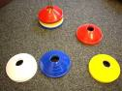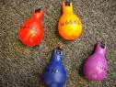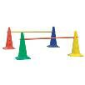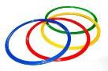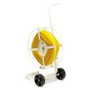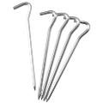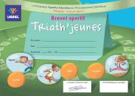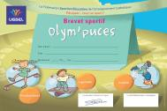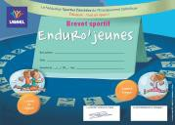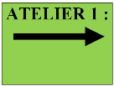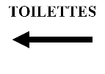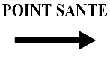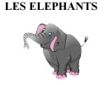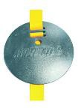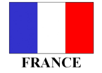Descriptif du matériel UGSEL 22 mis à disposition des établissements pour l’organisation
de rencontres sportives de secteur

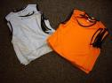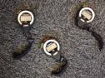 Pou r l es établi ssemen ts ad h ér en ts à l ’UGSEL 22 : voici le listing du matériel qui peut être mis à votre disposition. Pour ce faire, merci de contacter Mathieu BREGER, animateur sportif de l’UGSEL 22 (mail : mathieu.breger@enseignement-catholique.bzh / tel : 02.96.43.85.15), au moins 2 mois avant la rencontre.

Nom et photo du matériel | Descriptif du matériel
Chasubles | Environ 15 Lots de 12 chasubles taille XS*  *chasubles adaptés pour les élèves de cycles 2 et 3
Chronomètres | 8
Sifflets « poire » | 8
Coupelles | Environ 1 000 coupelles  Différentes couleurs disponibles
Cerceaux plats | Environ 100  65 cm de diamètre
Plots à trous  jalons | Environ 30 plots à trous + 15 jalons  (notamment pour faire des petites haies)
Bobines de ligne jaune  Sardines  Socles lestés | 4 bobines de ligne jaune + sardines / 20 socles lestés  1 bobine = 160 m de long / 4 cm de large  Idéal pour le marquage au sol de terrains.
Kit « signalétique » |  | Ce kit propose tous les panneaux  de signalisation (format A3 – plastifiés) :  « rencontre sportive » ; « toilettes » ;  « vestiaires n° … » ; « atelier » …
Kits panneaux « équipes »  Formes  Animaux Couleurs et couleurs Pays |  | 4 kits (format A3 – plastifiés et en couleur) :  1 kit avec 22 panneaux « animaux » ;  1 kit avec 7 panneaux « couleurs » ;  1 kit avec 24 panneaux « formes et couleurs »  1 kit avec 36 drapeaux « pays »
Diplômes UGSEL  Triath’jeunes Enduro’jeunes Olym-Puces |  | 1 diplôme par élève participant.  Il existe d’autres diplômes (Esprit tennis / Natation jeunes …). Possible création de diplôme  (en fonction du thème de la rencontre).

